# CHƯƠNG 2: THUẬT TOÁN LAN TRUYÊN NGƯỢC TRONG PYTHON

## 2.1 Chuẩn bị môi trường

### 2.1.1 Google Colab

Python là ngôn ngữ được sử dụng phổ biến nhất trong Deep Learning, vậy nên tất cả code trong sách sẽ được viết bằng python và thư viện Deep Learning được chọn để sử dụng là Keras. Có 2 dạng là chạy online dùng google colab và cài trên local dùng anaconda và IDE là spyder, VS Code hoặc jupyter notebook. Hiểu đơn giản thì nếu dùng google colab bạn sẽ viết code python và chạy online, không cần cài gì trên máy cả nên sẽ đơn giản hơn và máy cấu hình yếu vẫn chạy được.

Huấn luyện (hay còn gọi là train) một mô hình Deep Learning, cần xử lý lượng phép tính lớn hơn nhiều so với các mô hình Machine Learning khác. Để cải thiện tốc độ tính toán, người ta dùng GPU (Graphics Processing Unit) thay cho CPU (Central Processing Unit) vì với 1 GPU cho phép xử lý nhiều phép tính song song với rất nhiều core sẽ nhanh hơn nhiều so với CPU. Tuy nhiên giá của GPUthì khá đắt đỏ để mua hoặc thuê server có GPU. Thế nên Google đã cung cấp Google Colab miễn phí có GPU để chạy code python (deep learning) cho mục đích nghiên cứu.

Ở trên môi trường Colab có cài sẵn các thư viện Deep Learning phổ biến như PyTorch, Ten sorFlow, Keras,.. Ngoài ra bạn cũng có thể cài thêm thư viện để chạy nếu cần. Thêm vào đó thì bạn cũng có thể liên kết Colab với google drive và đọc, lưu dữ liệu lên google drive nên rất tiện để sử dụng.

### 2.1.2 Tạo file trên google colab

Đầu tiên bạn vào google drive, tạo folder mà bạn muốn lưu các file colab, rồi chọn nút New.

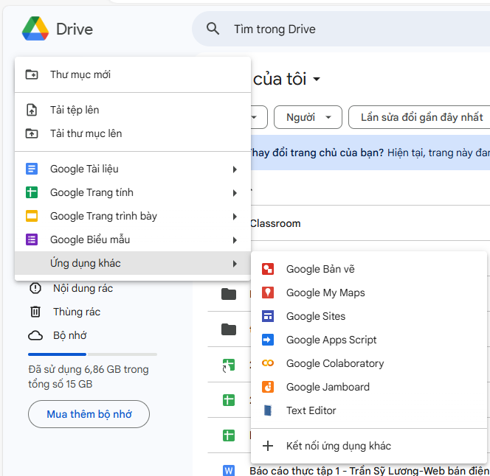

Trong trường hợp bạn không tìm thấy Google Colaboratory, hãy chọn "Connect more apps" ở phía bên dưới, sau đó search Google Colaboratory trên thanh tìm kiếm và cài đặt.

Tiếp đó, bạn click vào phần tên trên cùng của file để đổi tên file cho phù hợp

Sau đó để chọn GPU chạy, bạn chọn Runtime-> Change runtime type

Rồi click vào T4 GPU trong phần trình tang tốc phần cứng

2.1.3 Kết nối với Google Drive

Đoạn code để link tới các file trên Google drive:

from google.colab import drive

drive.mount('/content/gdrive')

Sau khi hoàn tất bạn có thể truy cập vào tất cả thư mục trong Google Drive

